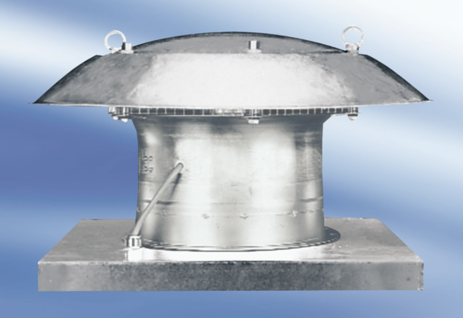Axialer Dachventilator DZD 30/64 AVerpackungseinheit: 1 StückSortiment:
Artikelnummer: 0087.0435Hersteller: MAICO

